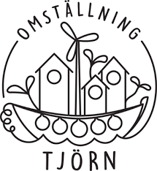

**Verksamhetsberättelse år 2024**

Omställning Tjörn, 802525–6291

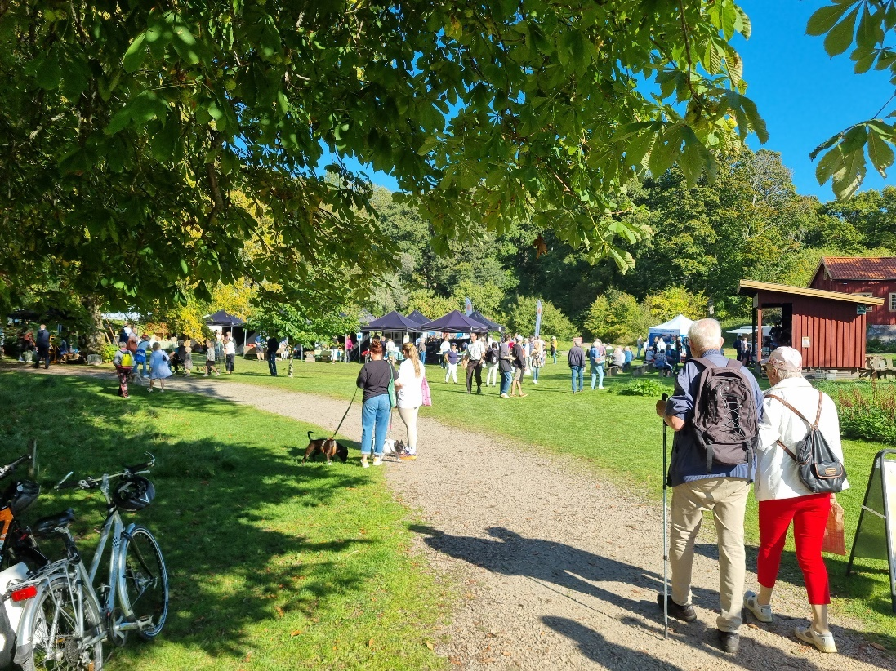  
Foto: Andreas Hansen

Styrelsen under verksamhetsåret 2024 har varit: Martin Alexandersson, Eva-Marie Bloom Ström, Christer Brander Nilsson, Gunilla Forsman, Kerstin Littke, Annelie Nilsson, Daniel Norén och Niklas Wennberg. Styrelsen har även haft två adjungerade föreningar; Studieförbundet Vuxenskolan med Andreas Hansen som representant, och Egnahemsfabriken.

Styrelsen har haft sju protokollförda ordinarie styrelsemöten och fyra extra styrelsemöten. Dessutom har det hållits ett extra årsmöte med anledning av en stadgeändring för att förtydliga föreningens syfte:

Föreningens syfte är att stödja omställningsarbetet på Tjörn enligt gällande principer för Transition Network, allmännyttigt och partipolitiskt obundet, samt att därmed belysa möjliga livsmönster och levnadssätt i bred kulturell bemärkelse.

**Verksamma projekt under året:**

* *Samverkan Hoga saluhall* ärett Leader Bohuslän-finansierat projekt som Omställning Tjörn är projektägare till. Samverkan Hoga saluhall vill stimulera intresset och förbättra förutsättningarna för ökad lokal och långsiktigt hållbar matproduktion och -konsumtion på Tjörn genom att öka såväl lokala producenters som allmänhetens kunskap om och intresse för lokalproducerad mat. I detta syfte har man under året genomfört en lång rad aktiviteter i programserien ”Tjörnmat”, bestående av panelsamtal, föreläsningar, workshops och studiebesök, där allmänheten bjudits in att delta, få ny kunskap, träffas och prova närproducerad mat av olika slag. Aktiviteterna har arrangerats i samverkan med LRF, Tjörns kommun och Studieförbundet Vuxenskolan.
* *Cykla säkert på Tjörn* ären förstudie som finansierats av Leader Södra Bohuslän, och som Omställning Tjörn har varit projektägare till. Denna förstudie har pågått under större delen av 2024, och har, genom ett antal utåtriktade aktiviteter, Facebook-gruppen ”Vi som cyklar på Tjörn”, insamling av kunskap, byggande av kontaktnät med experter och inte minst gott samarbete med berörda tjänstepersoner på kommunen, sett till att frågan om cykling både hamnat på bordet och blivit väl genomlyst.   
  (Slutrapporten: <https://www.omstallningtjorn.se/wp-content/uploads/2025/01/Cykla-sakert-pa-Tjorn-Slutrapport.pdf> )
* *Andelsodlingar av musslor och annan sjömat* är ett projekt som finansierats av Ett Hållbart Bohuslän i föreningens namn. Projektet har under året anordnat provsmakningar av musslor och i samband med det spridit kunskap och intresse kring marina andelsodlingar. Omställning Tjörn belönades av Thordénstiftelsen med Jan Eliassons pris Inom Agenda 2030 för detta.   
  (Slutrapporten: <https://www.omstallningtjorn.se/wp-content/uploads/2023/02/HA%CC%8ALLBARTBOHUSLA%CC%88N.RAPPORT-2.pdf>)
* *Vatten i våra landskap,* ett projekt som finansieras av Leader Bohuslän tillsammans med Sparbanken Tjörn och Sparbanken Orust, startade under året och kommer att pågå till 2026. Projektägare är Studieförbundet vuxenskolan, och i styrgruppen ingår ledamöter från vår förening. Under Framtidsveckan hölls en workshop under rubriken Återskapa naturens kylande kretslopp och arbeta lokalt med klimatet.

**Utåtriktade aktiviteter under seminarieserien Tjörnmat**

* 21 februari: Att producera mat på Tjörn – historia, kultur och möjligheter (Akvarellmuseet)
* 13 mars: Tjörn – det nya vindistriktet? (Tjörns kommunhus)
* 15 april: Hur kan sjömaten utvecklas på Tjörn? (Klädesholmens församlingshem)
* 12 maj: Hållbar matproduktion – vad är det? (Billströmska fhsk)
* Odla fikon och valnötter – workshop (Hoga saluhall)
* 30 augusti: Studiebesök på Timmervikens skafferi
* 23 september: Plöjningsfritt lantbruk - går det att behålla skörden? (Billströmska fhsk)
* 25 september: Druvodling vid Skördefest på Sundsby säteri - workshop
* 14 oktober: Konsten att odla som skogen (Billströmska fhsk)
* 12 november: Skogsträdgårdsodling (Billströmska fhsk)
* 19 november: Agroforestry – Trädjordbruk (Billströmska fhsk)
* 29 november: Lokal åtgärdssamordning för bättre vattenmiljöer (Bräcke hembygdsgård)

**Övriga aktiviteter under året**

* *Film- och cykelcafé: Bikes vs Cars,* 25 januari på Billströmska fhsk; kick-off-kväll för cykelprojektet Cykla säkert på Tjörn, med samtal runt borden om filmen och vad som hindrar många från att cykla i större utsträckning.
* *Framtidsveckan Tjörn* 11–18 maj: Under en hel vecka arrangerades aktiviteter runt om på Tjörn tillsammans med en rad andra föreningar och organisationer, där vi var huvudarrangörer tillsammans med Billströmska folkhögskolan, Studieförbundet Vuxenskolan och Tjörns Sparbank. Utbudet var som vanligt mycket varierat och det fanns inslag för alla åldersgrupper. Omställning Tjörn ansvarade för ett flertal arrangemang i samarbete med bland andra SV: seminarieserien Tjörnmat bidrog med två aktiviteter (se ovan); Pizza, prat och politik – möte mellan ungdomar och politiker i Södra hamnen; Mat & Prat med potatisupprop och Minska ditt matsvinn, på Bräcke hembygdsgård. Under själva finaldagen förvandlades Säbyvägen till ett evenemangsstråk med försäljning, guidning, barnteater, musik, mat, workshops och mingel på fyra platser: Hoga saluhall, Säbylund, Säbygården och Thomas i Säby.
* *Vi pratar cykel – hur kan vi nå en ökad och säkrare cykling på Tjörn?* - panelsamtal i Tjörns kommunhus 2 september. Detta var *Cykla säkert på Tjörn-*förstudiens avslutande och viktigaste arrangemang, med inledande presentationer av inbjudna experter och tjänstepersoner i kommunen, och efterföljande panelsamtal och frågor från publiken.
* *Skördefest från hav och land,* på Sundsby säteri 25 september; tillsammans med Tjörns kommun och Sundsbys vänförening var vi för första gången medarrangörer på den årliga skördefesten på Sundsby, men denna gång i ny tappning. En nyhet för året var att utställarna nästan uteslutande kom från Tjörn, vilket gjorde att flera mindre producenter tog plats och provade på att bjuda ut sina produkter till försäljning. Omställning Tjörns viktigaste insats var här att via sitt stora kontaktnät nå ut till och bjuda in utställarna.

**Omställning Tjörns** **cykelutskott**  
Cykelutskottet har haft två möten under året och varit delaktiga i aktiviteter som initierats genom förstudiearbetet *Cykla säkert på Tjörn*. Förutom Film- och cykelcafé och Panelsamtalet Vi pratar cykel (se ovan) har följande aktiviteter ägt rum:

* Två äventyrscyklingar, 25 april och 14 maj (Framtidsveckan)
* Cykelparad från Skärhamn till Billströmska, 13 maj (Framtidsveckan)
* Cykel-workshop och cykelverkstad under Framtidsveckans finaldag vid Hoga
* Cykelpicknick på Cykelns dag 3 juni

**Övriga aktiviteter**

* För att stödja formandet av ett Omställningscenter i Svanvik författade Omställning Tjörns styrelse en Avsiktsförklaring:

Omställning Tjörn ser bildandet av den ideella föreningen Omställningscenter Tjörn som ett viktigt steg för att förverkliga visionen om att skapa ett nationellt center för omställning, möten och lärande om hållbarhet i Svanvik. Vi avser att aktivt stödja detta initiativ och samarbeta med föreningen som är under bildande. Vi önskar att avsiktsförklaringen bifogas intresseanmälan till kommunen.

* Vi har också deltagit i olika träffar som kommunen anordnat: Nätverksträff med Tjörns kulturföreningar, och Samverkan civilsamhället.
* Två styrelseledamöter deltog i Omställningskonferensen utanför Uppsala11-13 oktober.

**Mer fest än protest**  
Vi har också försökt anamma omställningsrörelsens devis ”Mer fest än protest” med att anordna en trevlig sommaravslutning för styrelsen med god mat och dryck 31 maj. Då passade vi även på att bjuda in före detta styrelseledamöter. Den 14 november träffades styrelsen för en ”inspirationskväll”, då vi lagade mat tillsammans, julpysslade och pratade visioner och konkreta idéer att fortsätta driva inom föreningen.

**Hemsida & Nyhetsbrev**Hemsidan uppdateras i takt med att nya evenemang ska annonseras. För att förstärka kontakten med medlemmar och andra som deltar i föreningens aktiviteter berättar vi om verksamheten i form av fyra nyhetsbrev under året.

**Om året som helhet**Verksamhetsåret 2024 har varit både framgångsrikt och intensivt, vilket har gett energi åt omställningsarbetet, men också varit arbetskrävande och tärt på krafterna. Det som allra mest präglat året har varit seminarieserien Tjörnmat, vilken med sina tolv arrangemang har breddat föreningens arbete på ett enastående sätt, och dessutom nått ut till väldigt många nya människor. Vi är också glada över att kunna medverka till att Skördefest från hav och land på Sundsby blir ett fortsatt fint arrangemang, med närproducerad mat i fokus och i en inramning som lockar alla. Stadgeändringen är ytterligare en viktig händelse under året. Den gör det möjligt för oss att kunna söka bidrag från Tjörns kommun som kulturförening och därmed kunna satsa både mer långsiktigt och bredda verksamheten så att vi kan nå nya målgrupper.

**Omställning Tjörns samarbeten**  
En viktig ambition hos föreningen är att vara ett paraply, där flera olika omställningsinitiativ på Tjörn kan samlas och utvecklas. I denna ambition fungerar både omställningscaféerna, Framtidsdagar Tjörn, Skördefest från hav och land och de olika projekten väl in. Vi har i de sammanhangen kunnat mötas, samtala, utbyta idéer och samarbeta med andra föreningar och verksamheter som verkar för omställning: Studieförbundet Vuxenskolan, Tjörns Naturskyddsförening, Egnahemsfabriken, Klimatgruppen, Tjörns Hembygdsföreningen, Billströmska folkhögskolan, Lantbrukarnas riksförbunds lokalavdelning, Tjörns sparbank och Tjörns kommun. Vi vill rikta ett varmt tack till alla för ett mycket gott och viktigt samarbete.

**_____________________________________________________________________________________________________**För Omställning Tjörns styrelse, i mars 2025.  
Gunilla Forsman, ordförande